АДМИНИСТРАЦИЯ ГОРОДА ПЕРМИ

НАЧАЛЬНИК ДЕПАРТАМЕНТА
ГРАДОСТРОИТЕЛЬСТВА И АРХИТЕКТУРЫ

Р А С П О Р Я Ж Е Н И Е

16.12.2020 059-22-01-03/1-135
О подготовке части проекта межевания территории, ограниченной ул. Белинского,
ул. Николая Островского,
ул. Чернышевского
в Свердловском районе
города Перми,
в целях внесения изменений
в документацию по планировке территории, ограниченной
ул. Белинского, ул. Николая Островского, ул. Чернышевского
в Свердловском районе города Перми, утвержденной постановлением администрации города Перми от 15.03.2016 № 167

В соответствии со статьями 8, 41, 43, 45, 46, 57 Градостроительного кодекса Российской Федерации, на основании заявления Немтиновой Марии Владимировны от 08 декабря 2020 г. № 059-22-01-29-6514, действующей
по доверенности от 08 ноября 2018 № 59АА2989763, в интересах Протопопова Евгения Николаевича, в целях внесения изменений в документацию по планировке территории (проект планировки и (или) проект межевания территории) в соответствии с частью 21 статьи 45 Градостроительного кодекса Российской Федерации:

1. Протопопову Евгению Николаевичу за счет собственных средств осуществить подготовку части проекта межевания территории, ограниченной
ул. Белинского, ул. Николая Островского, ул. Чернышевского в Свердловском районе города Перми, в целях внесения изменений в документацию
по планировке территории, ограниченной ул. Белинского, ул. Николая Островского, ул. Чернышевского в Свердловском районе города Перми, утвержденной постановлением администрации города Перми от 15.03.2016 № 167 (далее – часть проекта межевания территории), согласно приложению
к настоящему распоряжению.
2. Физические или юридические лица в тридцатидневный срок со дня вступления в силу настоящего распоряжения вправе представить в департамент градостроительства и архитектуры администрации города Перми предложения о порядке, сроках подготовки и содержании части проекта межевания территории.
3. Срок подготовки части проекта межевания территории составляет 2 года
со дня вступления в силу настоящего распоряжения. По истечении указанного срока представление части проекта межевания территории на рассмотрение
и утверждение не допускается.
4. Настоящее распоряжение вступает в силу со дня официального опубликования в печатном средстве массовой информации «Официальный бюллетень органов местного самоуправления муниципального образования город Пермь».
5. Отделу планировки территорий управления территориального планирования и механизмов реализации департамента градостроительства и архитектуры администрации города Перми:
5.1. обеспечить опубликование настоящего распоряжения в печатном средстве массовой информации «Официальный бюллетень органов местного самоуправления муниципального образования город Пермь» и его опубликование (обнародование) на официальном сайте муниципального образования город Пермь в информационно-телекоммуникационной сети Интернет в течение 3 календарных дней со дня принятия настоящего распоряжения;
5.2. обеспечить направление в функциональные и территориальные органы администрации города Перми запроса о представлении исходной информации
для подготовки части проекта межевания территории в течение 3 календарных дней со дня вступления в силу настоящего распоряжения.
6. Управлению информационного обеспечения градостроительной деятельности департамента градостроительства и архитектуры администрации города Перми разместить сведения о подготовке части проекта межевания территории в информационной системе обеспечения градостроительной деятельности города Перми в течение 14 календарных дней со дня вступления
в силу настоящего распоряжения.
7. Контроль за исполнением настоящего распоряжения оставляю за собой.

М.В. Норова

Приложение
к распоряжению начальника департамента градостроительства
и архитектуры администрации
города Перми
16.12.2020 059-22-01-03/1-135

ТЕРРИТОРИЯ,
ограниченная ул. Белинского, ул. Николая Островского, ул. Чернышевского
в Свердловском районе города Перми,
площадью 2,54 га
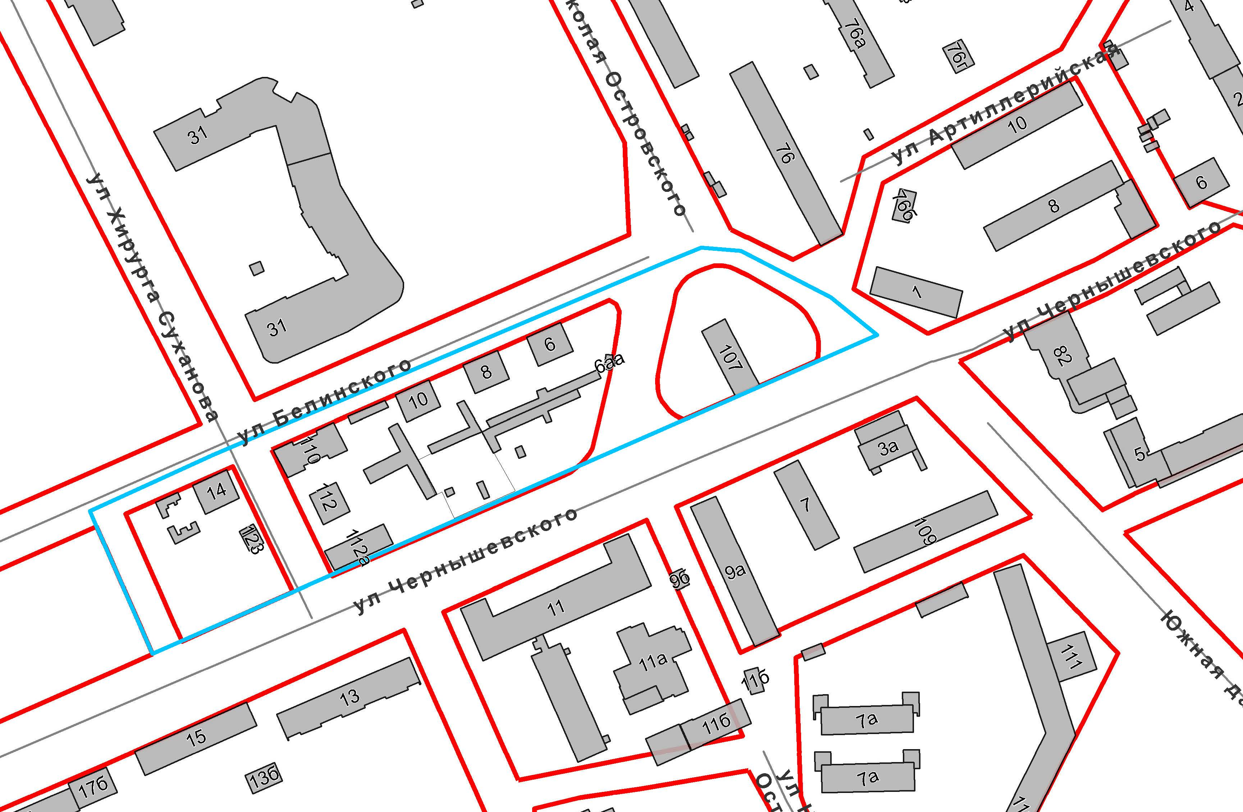

 | – граница территории для подготовки части проекта межевания территории

